# Подводим итоги шоп-тура в Аргаяшский район

Челябинск

* [Календарь мероприятий](https://xn--74-9kcqjffxnf3b.xn--p1ai/kalendar-meropriyatiy/)
* [Новости](https://xn--74-9kcqjffxnf3b.xn--p1ai/news/)
* [Видео](https://xn--74-9kcqjffxnf3b.xn--p1ai/video/)
* [Документы](https://xn--74-9kcqjffxnf3b.xn--p1ai/normativnye-pravovye-akty/)
* [Контакты](https://xn--74-9kcqjffxnf3b.xn--p1ai/contacts/)

[8 800 350 24 74](tel:88003502474) [Оставить заявку](https://xn--74-9kcqjffxnf3b.xn--p1ai/news/podvodim-itogi-shop-tura-v-argayashskiy-rayon/#add_element_form__194_container)

**В рамках шоп-тура свой товар презентовали шесть сельскохозяйственных производителей Аргаяшского района. Их гости могли приобрести выпечку, сыры, молочную продукцию. Такой возможностью воспользовались 40 участников, выручка предпринимателей превысила 55 тыс. рублей.**

Шоп-тур в Аргаяшский район – шестая организованная центром «Мой бизнес» Челябинской области поездка с целью помощи сельскохозяйственным производителям в сбыте продукции. Участников поездки ждала не только презентация и покупка фермерских товаров, но и культурная программа. Специально для гостей были организованы мастер-классы, экскурсии, фотосессии.

*«Такая мера поддержки, как шоп-тур, практически сразу получила положительный отклик как у фермеров, которые встречают гостей и презентуют свой товар, так и участников поездок. Ближайший шоп-тур пройдет по завершению сельскохозяйственного сезона – в августе», –* прокомментировала **Ольга Третьякова,** контент-директор центра «Мой бизнес» Челябинской области.

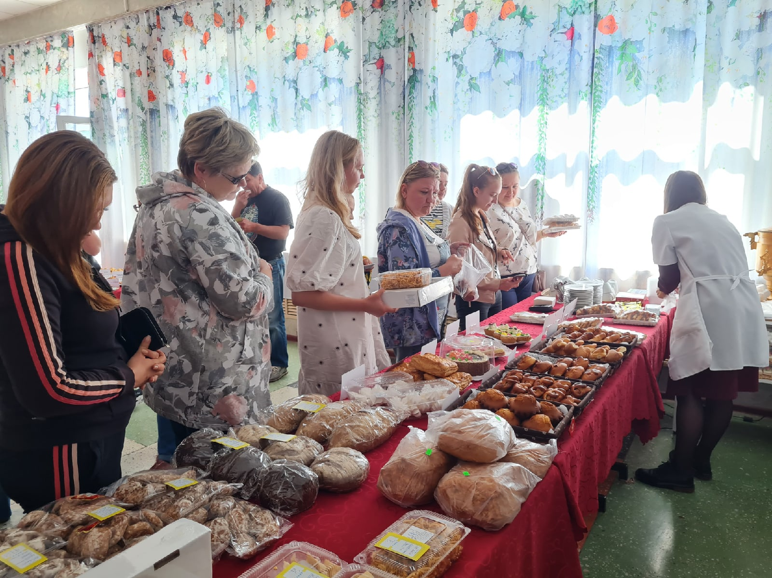

Эта мера поддержки была запущена в январе 2021 года, за полгода она помогла фермерам реализовать продукцию на общую сумму более 300 тыс. рублей.

*«Проведение шоп-туров – ценная для нас поддержка, так как за полчаса мероприятия нам удается получить выручку, которую обычно мы зарабатываем за 2-3 дня. Поэтому мы надеемся, что центр «Мой бизнес» Челябинской области будет часто привозить к нам гостей. Мы же, со своей стороны, с радостью и со всей ответственностью готовы их встречать», –* прокомментировал**Владимир Кошелев,** сельскохозяйственный производитель.

Информация обо всех действующих инструментах поддержки предпринимателей Челябинской области доступна на сайте [мойбизнес74.рф](https://vk.com/away.php?to=http%3A%2F%2F%EC%EE%E9%E1%E8%E7%ED%E5%F174.%F0%F4&cc_key=). Также получить консультацию по интересующим вопросам можно по следующим адресам:

г. Челябинск, ул. Российская, 110, к.1, (2 этаж)   
г. Магнитогорск, пр. Ленина, 70 (3 этаж)   
г. Златоуст, пр-кт им. Ю.А. Гагарина, 3 мкр, д. 43 (3 этаж)   
г. Кыштым, ул. Калинина, д. 201 (3 этаж)

Работа центра «Мой бизнес» осуществляется в рамках реализации национального проекта «Малое и среднее предпринимательство и поддержка индивидуальной предпринимательской инициативы».